В адрес: Елена Кокорева elen.vik@gmail.com

Решение задач по математике за1й семестр 2013года –
Аспирант Шабронов А.А.
Адрес данного документа: http://www.shabronov.narod.ru/temp/temp/reshenie_1sm2013_shabronov.doc

Используется программа Matchcad_15версии - скачать Автономная версия, работает без установки в систему. Для проверки решения в ссылках сохранены формулы.

Перечень задач по варианту 7
Решение1
Решение 2
Решение 3

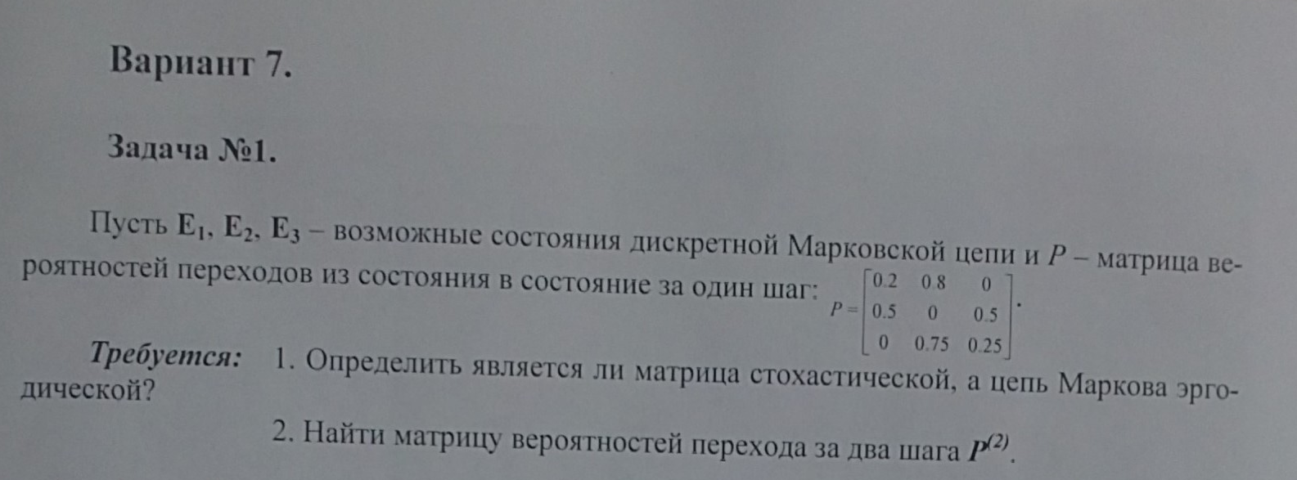

Решение:
- Стохасти́ческая ма́трица в теории вероятности — это матрица, чьи строки или колонки дают в сумме единицу
Решение по програме1
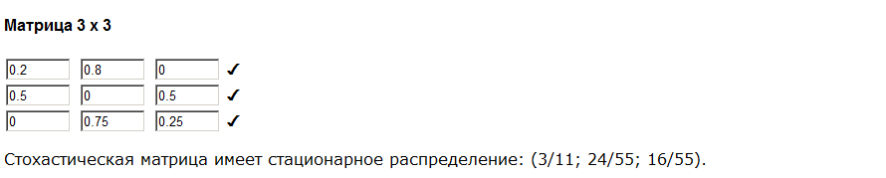
в ручную посчитаем по горизонтали 0.2+0.8=1 0.5+0.5=1 0.75+0.25=1 т.е. стохастическая матрица

- Эргодическая марковская цепь — марковская цепь, целиком состоящая из одного эргодического класса. Адрес определения или
Цепь Маркова называется эргодичной, если при для всех ее состояний существуют пределы .
Определим класс: Марковскую цепь в любой момент времени можно охарактеризовать вектором-строкой — распределением вероятностей по состояниям цепи ( — вероятность цепи в момент времени быть в состоянии ).
Если — текущее распределение вероятностей, то можно узнать распределение на следующем шаге, умножив вектор на матрицу перехода:
.
Из ассоциативности произведения матриц следует, что для того, чтобы узнать распределение вероятностей через шагов, нужно умножить на матрицу перехода, возведённую в степень :
.
Для марковской цепи \ задают начальное распределение , хотя во многих классах марковских цепей распределение по прошествии большого периода времени от него не зависит (такое распределение называют предельным).
Решение по аналогичному примеру для условия задачи ниже рисунок с данными в виде ориентированного графа

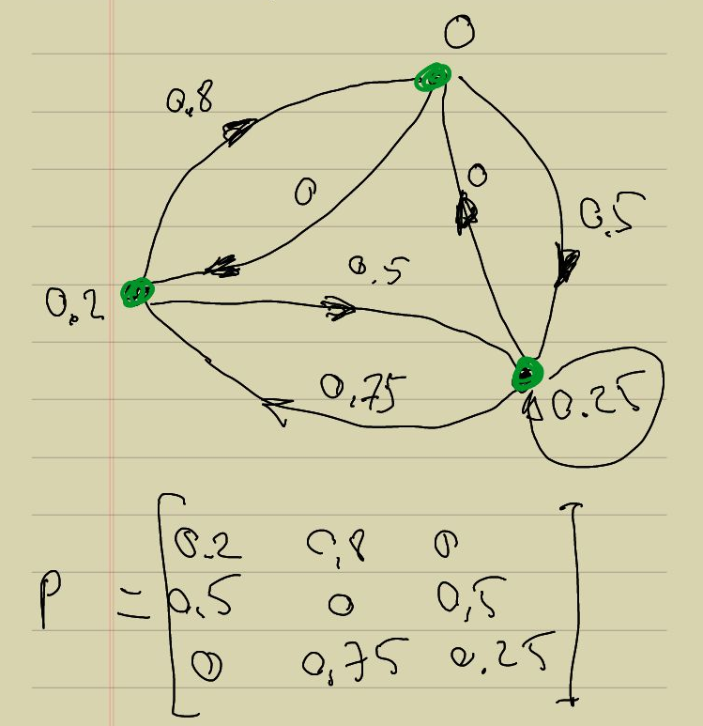
Решаем:
p0=0.2*p0 +0.5*p1 +0*p2
p1=0.8*p0 +0*p1 +0.75*p2
p2=0*p0 +0.5*p1 +0.25*p2
вводим условие 1=p0+p1+p2
получаем ответ по Machcad15 – адрес формулы
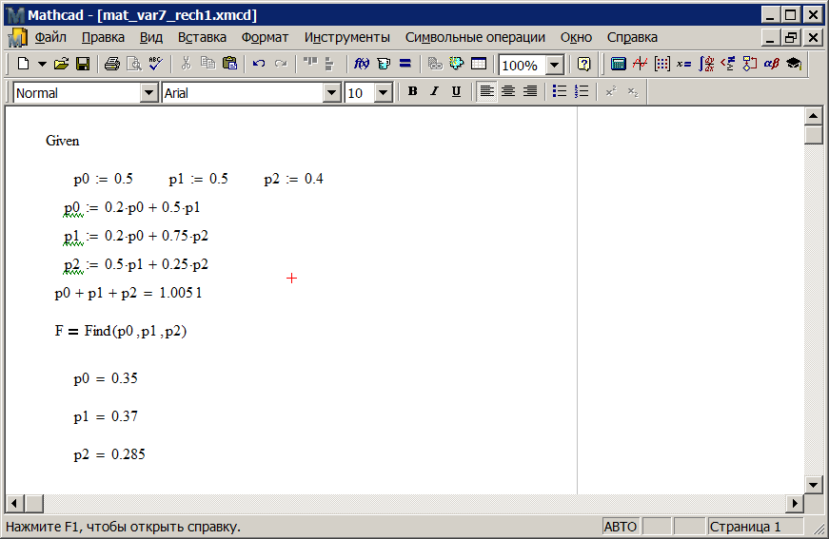

Ответ матрица переходов = p0=0.35 p1=0.37 p2=0.285

Решение 2
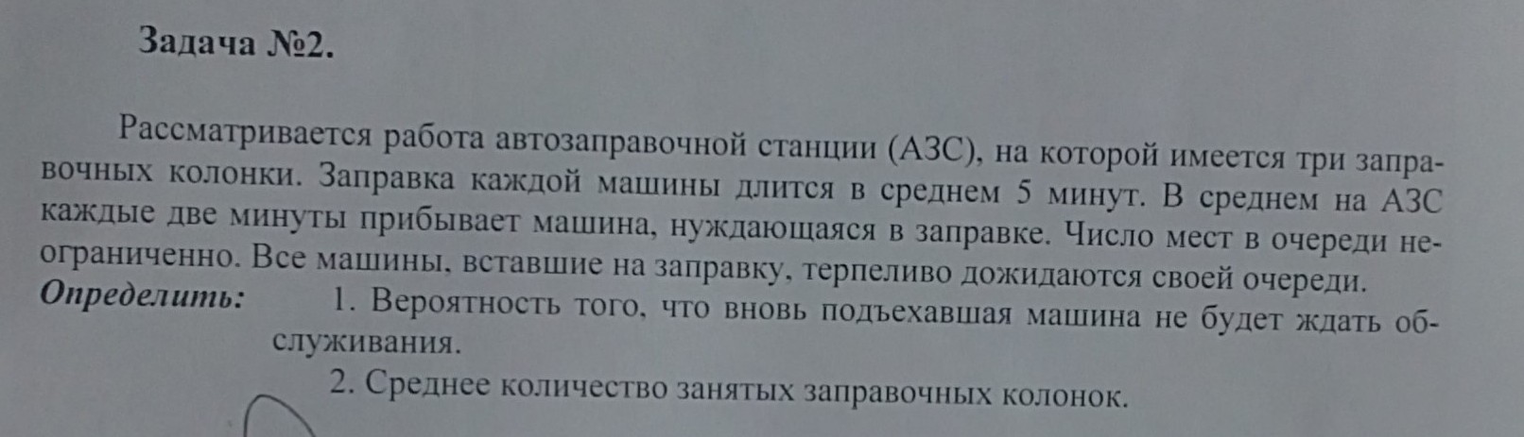

Nz=3 Tzap=5мин Тмаш=2мин

Исчисляем показатели обслуживания многоканальной СМО:
- Интенсивность потока обслуживания: M=1/ Tzap= 0.25
- Т.к. многокональная система обслуживания M*Nz= 0.25*3 =0.75
- Вероятность запроса Mz=1/Tмаш= 0.5
Ответ т.к. вероятность запроса меньше чем системы смо ( 0.5<0.75) машины не будут ждать с вероятностью 0.5/0.75 = 2/3 т.е. 66%

- Среднее количество занятых колонок определяется
О.75 / 0.5 = 1.5 колонок занято в среднем

Решение 3
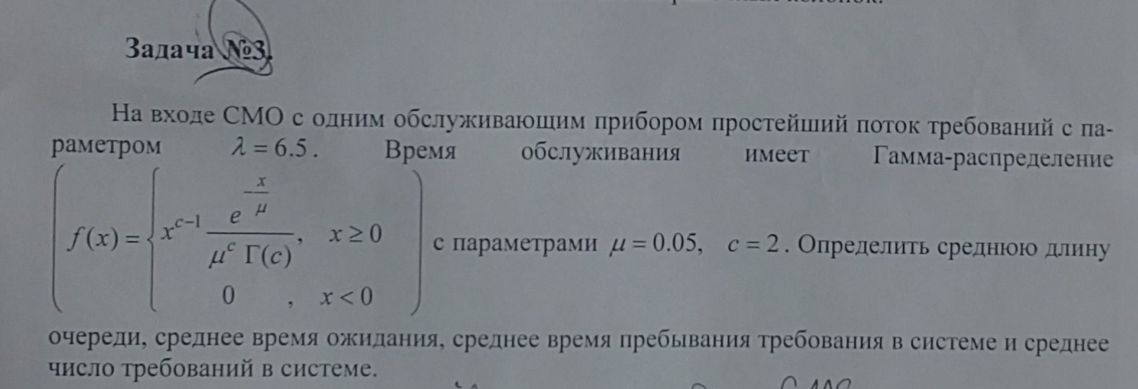

Построим график обслуживания
http://lections.d2craft.ru/?p=itex&mat=51 - используемые материалы:
таблица данных Гамма-распределения - даны только целые числа гамма-распределения
http://www.aup.ru/books/m155/4_16.htm - аналитический вид формулы гамма-распределения

- Г(2)=0.9772 - взято из таблицы данных целых чисел гамма-распределения
- С=2
- m=0.05

В матсаде15 формируем формулу, выдаем данные на интервале 0..10 с шагом 1. Рисунок ниже.
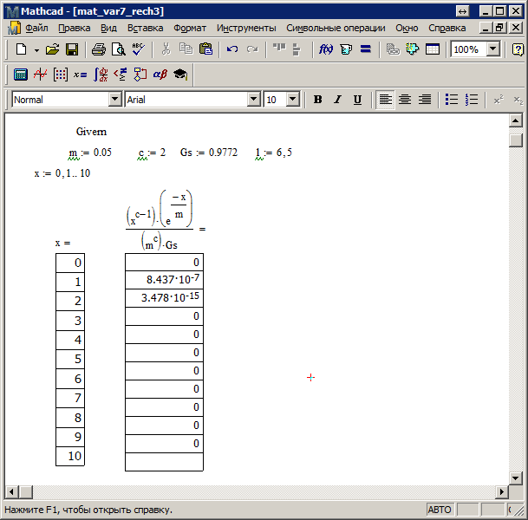

Ответ на основании полученных данных
- Видно, что очень низкое значение вероятности обслуживания. Можно сказать, что она равна 0
- Из этого следует, что средняя длинна очереди определяется интенсивностью потока требований, т.е. 6.5 и очередь стремиться к бесконечности, т.к. системе ее не обслуживает.
- Аналогично и другие параметры: время ожидания, время пребывания в системе и среднее количества требований стремиться к бесконечности. Т.е. очень медленное обслуживание с вероятностью 8.437e-7 на 1ой секунде и 3.478e-15 на 2ой секунде работы.

Подготовил 8-12-2013
Аспирант СибГУТИ Шабронов Андрей Анатольевич
Тс. 913-905-8839 e-mail shabronov@ngs.ru

